天津益清律师事务所简介

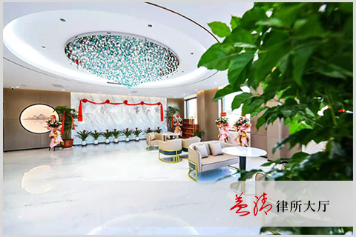
天津益清律师事务所是1999年经天津市司法局、北京市司法局批准成立的以专业化、规模化和团队精神著称的合伙制律师事务所。其中“益清”出自宋·周敦颐《爱莲说》“中通外直，不蔓不枝，香远益清，亭亭净植”，本所以“益清”冠名，寓意全体益清人崇高的职业夙愿。

天津益清律师事务所坐落于天津市南开区长江道与苏堤路交口，南开公共法律服务中心旁。天津益清（北京）律师事务所坐落于北京市东城区建国门内大街18号恒基中心办公楼三座704-706。天津益清（滨海）律师事务所坐落于天津市滨海新区第三大街金融街E5区C1座6层。天津益清（杭州）律师事务所坐落于浙江省杭州市上城区望江国际中心3号1602室。天津益清（郑州）律师事务所坐落于河南省郑州市郑东新区金水东路21号（永和国际广场A区）1501。
自有办公面积3000余平方米，各种现代化办公设施一应俱全。l两百多位来自重点高校经验丰富的法学专家、教授、青年才俊，组成专业化的律师团队，为您提供精确、高效的法律服务。随着律师事务所的发展和客户专业化服务的需要，我们组建了主任室、党支部、副主任室、资本市场部、法律顾问部、法律援助站、公司企业部、股权证券部、民事案件部、经济案件部、房地产权部、金融保险部、侵权案件部、行政案件部、刑事案件部、涉外案件部、商事法务部、知识产权部、合规案件部、案件统筹部、财务管理部二十一个专业部门，分别对不同领域的法律事务进行专题研究，以提供深入、完善的服务。

为了贯彻执行党和国家的民生政策，司法部、财政部、民政部、中华全国律师协会、中国法律援助基金会在我所设立益清法律援助工作站，由国家财政拨款，为农民工及其他弱势群体提供无偿法律服务。为了保障办案质量，我所建立有案件研讨委员会，对办案方法进行统一把握；为了提高办案效率，及时获知客户反馈信息，我所成立了主任室、副主任室、工会委员会，对全所承办的案件进行实时监控及律师事务所的管理工作。

天津益清律师事务所在专业化分工、精诚合作的基础上，致力于为国内及国际客户提供全方位的法律服务。为保证法律服务的优质、高效，天津益清律师事务所的各位律师不仅精通于某一业务领域，而且卓著于综合业务领域的团队协作。我们的服务涵盖了市场经济各个领域的诉讼和非诉讼事务，同时在国际投资、国际贸易等涉外事务中也颇有建树，在为不同行业和众多客户提供法律服务的过程中取得良好的业绩，并在实践中积累了丰富的执业经验。

天津益清律师在执业过程中恪守以法律为本源，不仅最大程度的维护了当事人的合法权益而且与立法、司法、行政部门建立了良好的工作关系；同时天津益清律师事务所与境内外众多著名的证券公司、商业银行、会计师事务所、资产评估机构、商会、律师协会及律师事务所等建立并保持良好的协作关系，并满足客户多方位的需求。
